APLIKASI PLAYING FUTSAL SEBAGAI PENYEDIA LAPANGAN DAN CARI LAWAN TANDING

Sahirul Alim Tri Bawono*, Irfan Dwi Prasetyo
Program Studi D3 Teknik Informatika, Sekolah Vokasi
Universitas Sebelas Maret
*Email: sahirul@staff.uns.ac.id

Info Artikel |  | Abstrak
Kata Kunci :  futsal, lapangan, lawan main, dart.  Keywords :  futsal, court, opponent, dart.  Tanggal Artikel  Dikirim :  Direvisi :  Diterima : |  | Olah raga sepak bola adalah olah raga yang disukai di Indonesia. Tapi dalam permainan membutuhkan sumber daya yang besar baik dari sisi lapangan dan jumlah pemain. Sehingga akan menyulitkan jika ingin melakukan olah raga ini maka dibuatlah olah raga yang mirip dengan sepak bola tapi dengan jumlah pemain yang lebih sedikit dan luas lapangan yang lebih kecil yang disebut futsal. Penelitian ini membahas pembuatan aplikasi yang menyediakan fasiltas untuk mencari lapangan dan lawan main futsal dengan bahasa pemrograman dart yang nanti aplikasi ini dapat dijalankan melalui media mobile phone. Hasil yang diperoleh adalah telah dibuatnya aplikasi playing futsal yang telah diuji dengan metode blacbox yaitu semua permintaan sistem telah selesai dibuat dan tidak ditemukan error didalamnya.
 |  | Abstarct
 |  | Football is a sport that is input in Indonesia. But in the game requires large resources from the side of the field and the number of players. So that it will be difficult if you want to do this sport, a sport similar to football is created but with a smaller number of players and a smaller field area called futsal. This study discusses the making of an application that provides facilities for finding the field and opponents to play futsal using the dart programming language, which recently this application can be run via cellphone media. The results obtained are the application of playing futsal that has been tested with the Blacbox method, which means that all system requests have been made and no errors have been found in it.

- PENDAHULUAN

Futsal adalah olahraga yang memiliki aturan seperti sepak bola dimana dalam satu tim terdiri dari lima orang dalam lapangan serta lapangan yang digunakan memiliki luas maksimal 1050 meter dengan panjang 42 meter, lebar 25 meter. Besar luas lapangan tersebut tentunya lebih kecil dibanding dengan lapangan sepak bola sebesar 7140 dengan panjang 105 meter, lebar 68 meter yang berarti bahwa olahraga futsal lebih simpel dan biaya untuk melakukan kegiatan olahraga ini lebih kecil. Dengan lebih kecilnya luas lapangan dan jumlah pemain sehingga olahraga ini akan lebih mudah untuk dilakukan dibandingkan dengan sepak bola konvensional.
Menariknya olahraga futsal dibahas oleh beberapa penelitian yaitu membahas perbandingan resistensi kardiorespirasi berbeda fase siklus menstruasi pada pemain futsal putri oleh nabo. J. dkk., diujikan pada 14 wanita diuji dengan menggunakan treadmill dengan perhitungan VO2Max pada saat dua fase menstruasi yaitu fase folicular dan fase luteal yang didapat adalah resistensi kardiorespirasi meningkat pada fase luteal dibandingkan fase folicular [1]. Pengaruh manipulasi jumlah target pada perilakuk teknis pemain futsal U9, U11, U15, dan U17 dengan menguji Empat puluh pemuda futsal pemain melakukan dua game sisi kecil berdasarkan situasi Gk + 4vs4 + Gk software TACTO digunakan untuk mengetahui pemain dan perpindahan bola untuk meneliti jarak dari setiap pemain ke pusat tim, jarak dari setiap pemain ke bola, jarak antara pusat tim, jarak dari pusat tim ke bola sehingga ditemukan bahwa pemain muda cenderung berkumpul disekitar bola [2]. Pelatihan permainan umum versus permainan kecil di futsal: Efek pada kapasitas aerobik, kekuatan anarobik dan kelincahan oleh ﻿Amani-Shalamzari, S., dkk melibatkan 20 pemain muda yang dibagi menjadi 2 (8 mengikuti pelatihan umum dan 12 mangikuti pelatihan kecil) hasil yang diperoleh latihan permainan kecil (yaitu Small Sided and Conditioning Game) lebih efektis secara teknis [3]. Kebutuhan fisik dan fisiologis olah raga futsal oleh Naser, N. menyoroti bukti-bukti terkini yang berkaitan dengan fisik, fisiologis dan tuntunan ketrampilan futsal yaitu ﻿match analysis, physiological demands, energy requirements, fitness measurements, dan skill requirement [4]. Penggunaan creatine jangka pendek tanpa penambahan berat badan meningkatkan kinerja sprint, kelincahan, dan kekuatan kaki pada pemain futsal wanita oleh Atakan, M.M., meneliti aktifitas tinggi pada olah raga futsal dengan waktu istirahat yang mudah penggunaan suplemen creatine dapat meningkatkan kinerja dengan meningkatkan laju pemulihan, pada penelitian ini meneliti efek dari penggunaan creatine pada atlit futsal perempuan ada jangka pendek mengungkapkan suplementasi Cr jangka pendek (0,25 gr / kg / d) efektif untuk meningkatkan performa pada wanita pemain futsal setelah 7 hari pemuatan tanpa peningkatan BW terkait [5]. Penelitian Pengaruh pemanasan neuromuskuler pada tingkat cedera pada pemain futsal amatir Selandia Baru oleh ﻿Tomsovsky, L., dkk., hasilnya adalah tidak mengurangi tingkat cedera keseluruhan pada pemain futsal amatir hanya pada tingkat cedera kontak yang rendah [6]. Meneliti penggunaan foam rolling untuk tingkat pemulihan cidera oleh Rahimi, A. dkk., hasilnya selama kompetisi kompak mempercepat pemulihan kinerja fisik, meningkatkan pembersihan laktat darah dan menyebabkan regenerasi karakteristik psikologis [7]. Iidentifikasi gerakan terkait rotasi dan traksi yang paling banyak digunakan di kalangan pemain futsal internasional saat mereka bermain berada dalam situasi penguasaan bola oleh Ismail, S.I., dkk., hasilnya rotasi (47%), traksi (53%) dan menyerang (46%), defensif (54%) [8]. Contoh penelitian terakhir oleh Clemente, F.M., dkk., menganalisis variasi beban internal pemain futsal profesional dan variasi latihan hasilnya. peningkatan internal load yang berarti, nyeri otot, dan kelelahan dalam keadaan normal minggu dibandingkan dengan minggu yang padat [9].
Dari beberapa penelitian tersebut terdapat masalah yang belum dibahas. Masalah tersebut adalah media yang mempermudah kegiatan olahraga futsal yaitu pencarian lapangan dan pencarian tim latihan sebagai lawan berbasis mobile menggunakan bahasa pemrograman dart. Sehingga masalah tersebut dijadikan sebagai tujuan dari penelitian.

2. METODE PENELITIAN

Pada bab metodologi penelitian akan melibatkan tiga subbab yakni bahan, Alat dan Alur penelitian

2.1 Bahan

Bahan yang digunakan adalah analisis proses bisnis yang ada di dalam persewaan lapangan futsal cara bagaimana para penyewa mencari lawan tanding. Proses bisnis tersebut dapat dilihat seperti pada gambar 2.1 pada sisi pengguna umum dan gambar 2.2 pada sisi pemilik lapangan

Gambar 2. 1. Proses bisnis dibagian user
Gambar 2. 2. Proses bisnis dibagian pemilik lapangan

Heading pada level kedua dituliskan dengan italics dengan menggunakan huruf kapital untuk tiap katanya.

2.2 Alat

Alat yang digunakan dalam membuat aplikasi ini dibagi menjadi 2 yaitu hardware pendukung dan software yang digunakan adalah Processor Core i3 3110M 2,4Ghz, RAM 10GB, SSD 120GB + HDD 256GB. Software dan tools yang digunakan Linux Xubuntu 18.04 sebagai sistem operasi laptop, Android 10 sebagai sistem operasi perangkat android, Visual Studio Code sebagai code editor, Android Studio sebagai IDE, Flutter sebagai framework android, Dart sebagai bahasa pemrograman android, Javascript sebagai bahasa pemrograman web, React.js sebagai framework web, Material UI sebagai framework CSS, Node.js sebagai web server, PostgreSQL sebagai database, GraphQL sebagai bahasa query API, Hasura sebagai GraphQL Engine, Firebase sebagai autentikasi user dan storage, Heroku sebagai hosting, Midtrans sebagai payment gateway.

2.3 Alur Penelitian

Alur penelitian yang dilakukan dalam pembuatan Aplikasi Playing Futsal dapat dilihat pada gambar 2.3. Pada gambar 2.3. dalam alur penelitian dibagi menjadi 3 yaitu Analisis yang nanti berisi analisis permintaan, desain aplikasi berisi desain use case dan pembuatan aplikasi akan berisi screnshot aplikasi.

Gambar 2. 3. Alur penelitian

3. HASIL DAN PEMBAHASAN

Hasil yang didapat dari tahapan analisis adalah Analisa permintaan yang dapat dilihat pada table 3.1 yang berisi permintaan-permintaan yang nantinya harus diselesaikan atau dibuat dalam aplikasi. Dalam permintaan tersebut dibagi menjadi 3 pembagian hak akses yaitu tamu, pengguna login dan pemilik lapangan seperti pada gambar 3.1.

Tabel 3.1 Analisis permintaan
No FR | FR | Aktor | Dependensi
FR01 | Sistem mampu mencari lapangan futsal | Guest, User
FR02 | Sistem mampu menampilkan detail informasi lapangan | Guest, User
FR03 | Sistem mampu menampilkan lokasi di Google Maps | Guest, User | FR02
FR04 | Sistem mampu memesan lapangan futsal | User | FR02
FR05 | Sistem mampu melakukan pembayaran dengan Midtrans | User | FR04
FR06 | Sistem mampu menampilkan daftar booking | User | FR04
FR07 | Sistem mampu menampilkan detail booking | User | FR06
FR08 | Sistem mampu mencari lawan bermain futsal | Guest, User
FR09 | Sistem mampu menampilkan daftar lawan | Guest, User
FR10 | Sistem mampu menampilkan informasi lawan | Guest, User | FR09
FR11 | Sistem mampu memilih lawan bermain | User | FR10
FR12 | Sistem mampu membuat tim futsal | User
FR13 | Sistem mampu memasang pencarian lawan | User
FR14 | Sistem mampu menambahkan data verifikasi | Owner
FR15 | Sistem mampu menambahkan lapangan futsal | Owner | FR14
FR16 | Sistem mampu melihat data booking lapangan futsal | Owner
FR17 | Sistem mampu menampilkan jumlah pendapatan | Owner | FR14
FR18 | Sistem mampu menampilkan jumlah lapangan dan booking | Owner | FR14
FR19 | Sistem mampu mengubah profil | User, Owner
FR20 | Sistem mampu memverifikasi Owner | Admin | FR14
FR21 | Sistem mampu menambahkan data fasilitas lapangan futsal | Admin
FR22 | Sistem mampu mengirimkan notifikasi | Admin
FR23 | Sistem mampu menambahkan Admin | Super Admin

Aplikasi yang dibuat ada dua yaitu pada sisi pengguna dan tamu berbasis mobile sehingga dalam pemesanan lebih mudah dikarenakan hampir semua orang di perkotaan Indonesia memiliki mobile phone (gambar 3.1). Aplikasi yang kedua adalah berbasis website untuk pemilik lapangan agar laporan lebih detail karena mengandung informasi yang banyak sehingga membutuhkan layar yang lebih besar (gambar 3.2).
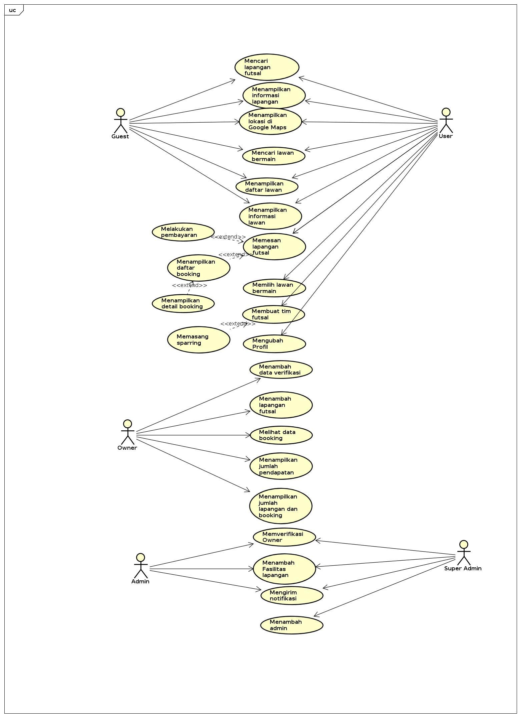
Gambar 3. 1. Use case

Pencarian lapangan | Detail pencarian | Detail booking
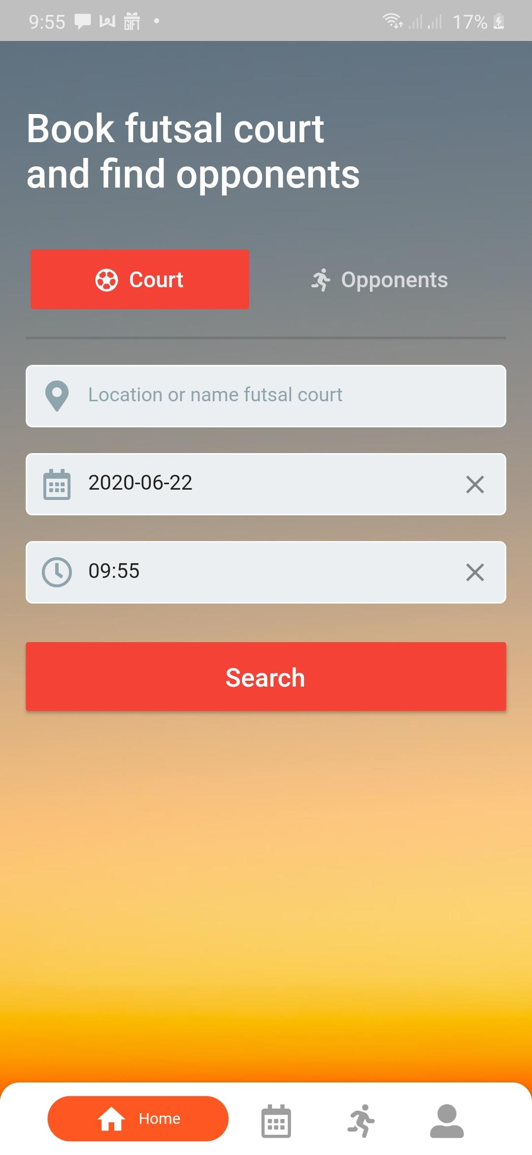 | 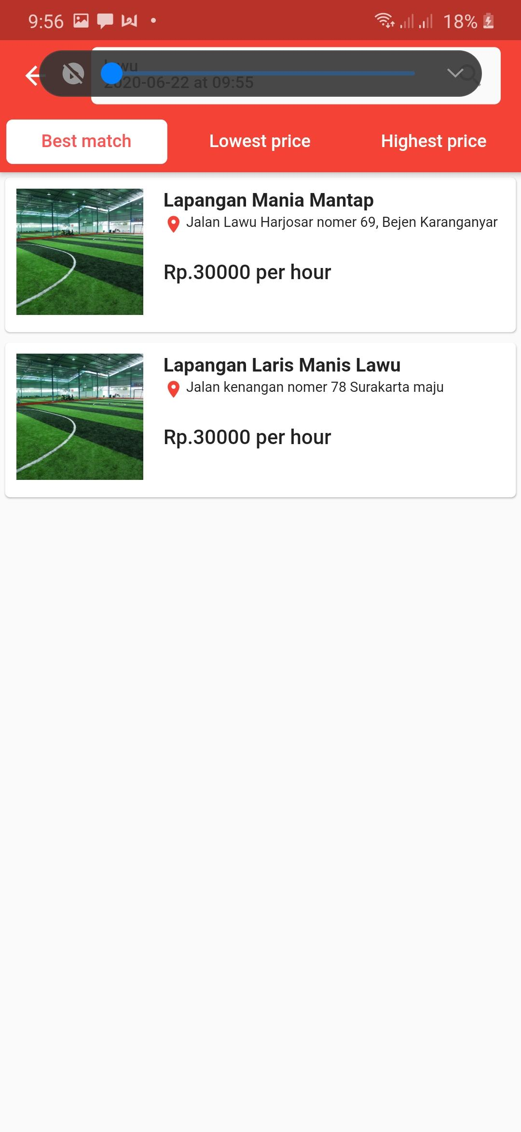 | 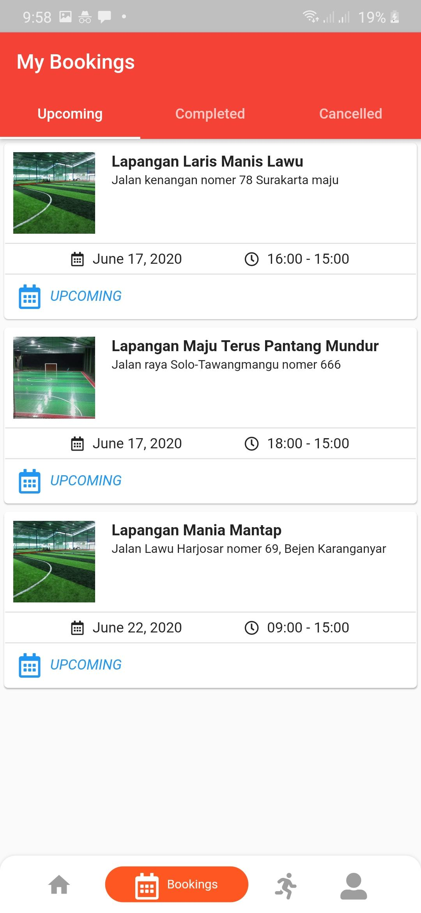
Gambar 3. 2. Aplikasi pada sisi mobile untuk pengguna umum

Halaman login | 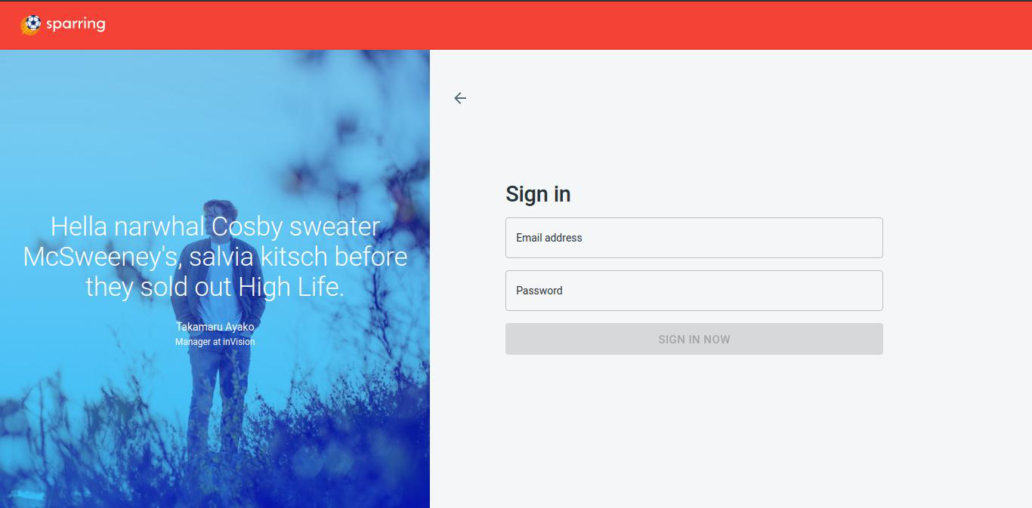
Halaman Beranda | 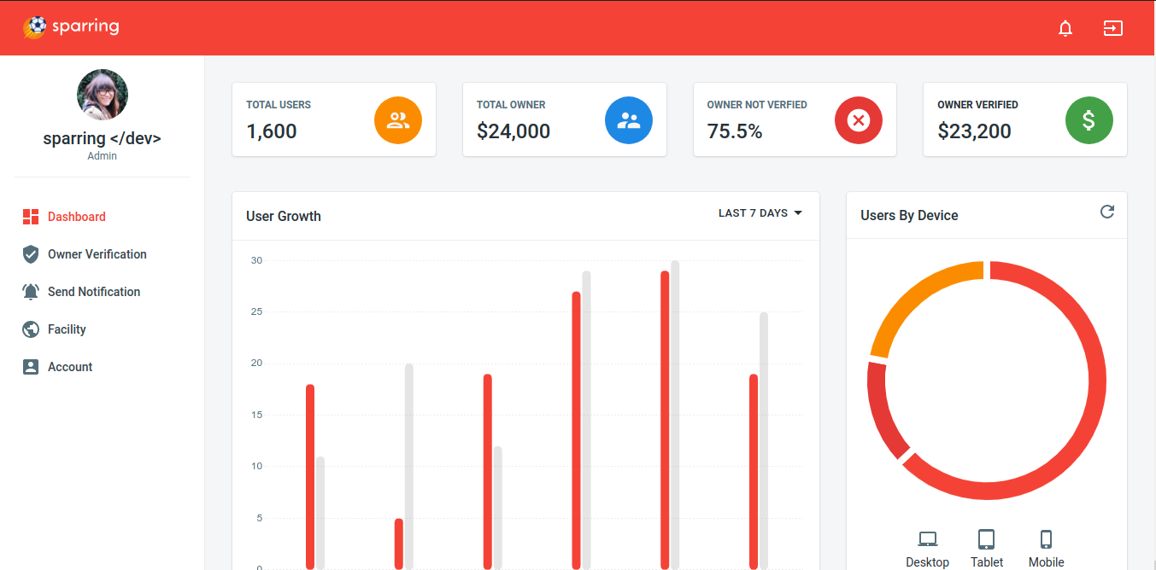
Halaman verivikasi pemilik | 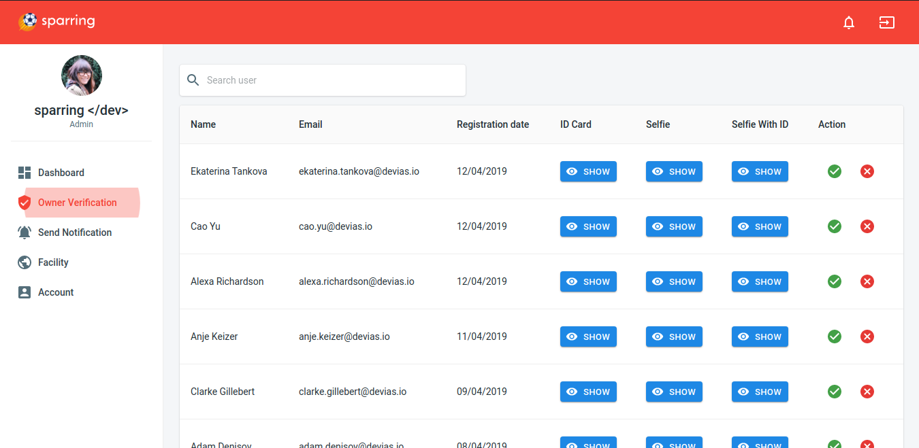
Gambar 3. 2. Aplikasi pada sisi website untuk pengguna pemilik lapangan

4. KESIMPULAN

Aplikasi Plying Futsal telah berhasil dibuat dengan dibagi menjadi 2 aplikasi berbasis mobile untuk tamu dan penyewa, berbasis web untuk pemilik lapangan. Aplikasi sudah diuji dengan methode blackbox sehingga sudah dipastikan semua permintaan sudah terpenuhi dan tidak ditemukan error

UCAPAN TERIMA KASIH
Kami ucapkan terimakasih kepada semua pihak yang mendukung penelitian ini .

DAFTAR PUSTAKA

[1] J. Nabo, A. Conceição, J. A. Parraca, P. Tomas-Carus, and N. Batalha, “Comparison of cardiorespiratory resistance in different menstrual cycle phases in female futsal players,” Apunts Sports Medicine, vol. 56, no. 209, p. 100341, Jan. 2021, doi: 10.1016/j.apunsm.2020.100341.
[2] B. Travassos, D. Coutinho, B. Gonçalves, P. Pedroso, and J. Sampaio, “Effects of manipulating the number of targets in U9, U11, U15 and U17 futsal players’ tactical behaviour,” Human Movement Science, vol. 61, pp. 19–26, Oct. 2018, doi: 10.1016/j.humov.2018.06.017.
[3] S. Amani-Shalamzari, E. Khoshghadam, A. Doniaee, A. Parnow, M. Bayati, and F. M. Clemente, “Generic vs. small-sided game training in futsal: Effects on aerobic capacity, anaerobic power and agility,” Physiology and Behavior, vol. 204, pp. 347–354, May 2019, doi: 10.1016/j.physbeh.2019.03.017.
[4] N. Naser, A. Ali, and P. Macadam, “Physical and physiological demands of futsal,” Journal of Exercise Science and Fitness, vol. 15, no. 2. Elsevier (Singapore) Pte Ltd, pp. 76–80, Dec. 01, 2017. doi: 10.1016/j.jesf.2017.09.001.
[5] M. M. Atakan, M. B. Karavelioğlu, H. Harmancı, M. Cook, and S. Bulut, “Short term creatine loading without weight gain improves sprint, agility and leg strength performance in female futsal players,” Science and Sports, vol. 34, no. 5, pp. 321–327, Oct. 2019, doi: 10.1016/j.scispo.2018.11.003.
[6] L. Tomsovsky, D. Reid, C. Whatman, R. Borotkanics, and M. Fulcher, “The effect of a neuromuscular warm-up on the injury rates in New Zealand amateur futsal players,” Physical Therapy in Sport, vol. 48, pp. 128–135, Mar. 2021, doi: 10.1016/j.ptsp.2020.12.015.
[7] A. Rahimi, S. Amani-Shalamzari, and F. M. Clemente, “The effects of foam roll on perceptual and performance recovery during a futsal tournament,” Physiology and Behavior, vol. 223, Sep. 2020, doi: 10.1016/j.physbeh.2020.112981.
[8] S. I. Ismail, N. Sulaiman, and R. Adnan, “The Most Utilized Rotation and Translation Movement while in Ball-Possession among Futsal Players,” in Procedia Engineering, 2016, vol. 147, pp. 116–121. doi: 10.1016/j.proeng.2016.06.199.
[9] F. M. Clemente, R. Martinho, F. Calvete, and B. Mendes, “Training load and well-being status variations of elite futsal players across a full season: Comparisons between normal and congested weeks,” Physiology and Behavior, vol. 201, pp. 123–129, Mar. 2019, doi: 10.1016/j.physbeh.2019.01.001.

